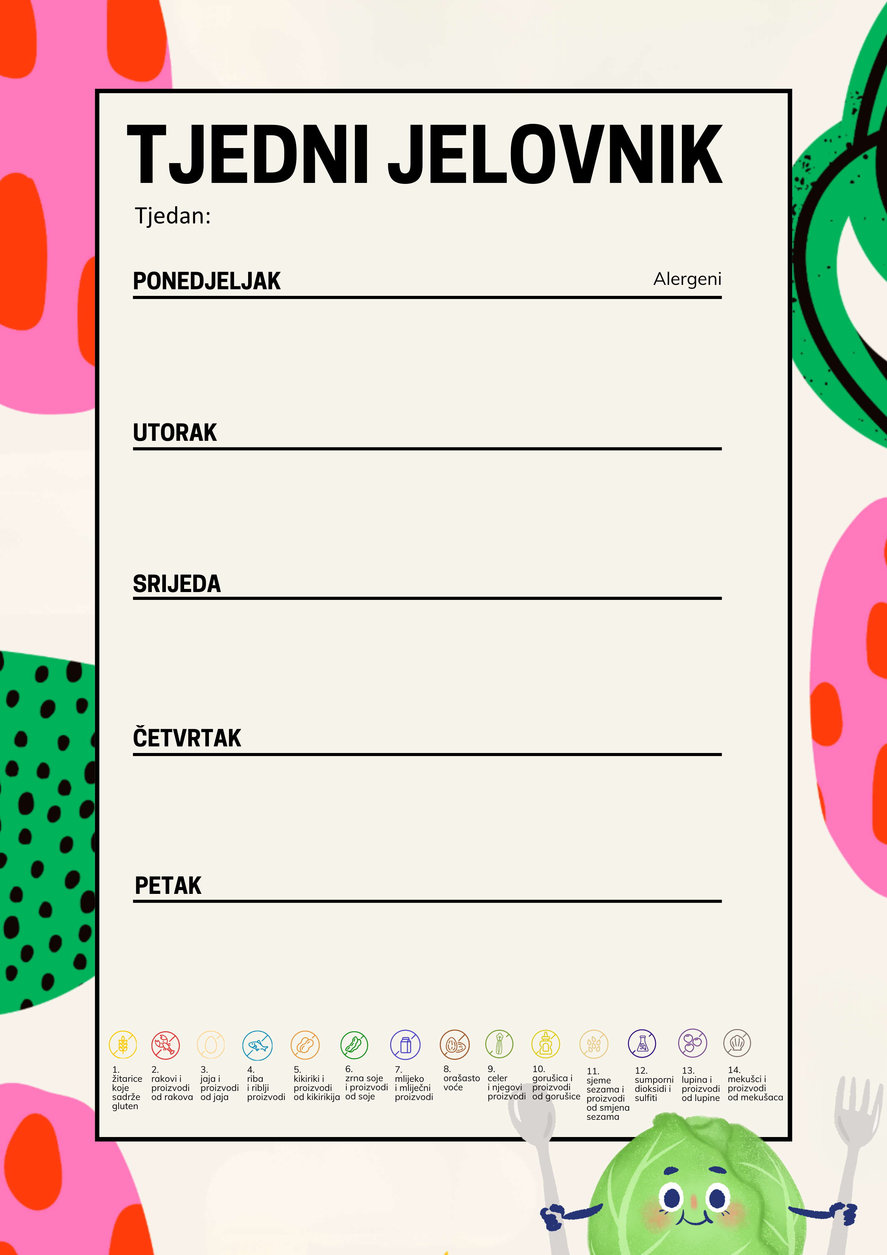
Pahuljice, mlijeko, BIO voće
Juha, rižoto od lignji/povrća, masline
Kruh, Bio voćni namaz
Graham pecivo, maslac, šunka, rajčica, acidofilno mlijeko, BIO voće
Junetina u umaku od rajčice, pire od krumpira
Puding

Burek s višnjama, mlijeko
Zapečena tjestenina sa šunkom i sirom, kiseli krastavci
Kruh, mliječni namaz, BIO voće

19.11.2025. do 21.11.2025.

